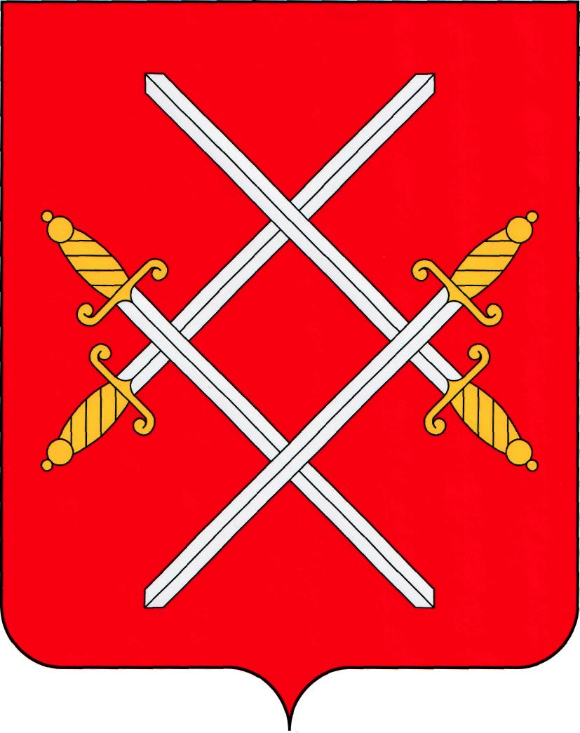
КОНТРОЛЬНО-СЧЕТНАЯ ПАЛАТА
РУЗСКОГО ГОРОДСКОГО ОКРУГА
МОСКОВСКОЙ ОБЛАСТИ

Солнцева ул., 11, Руза, Московская область, 143100 Тел/факс 8/49627/ 2-01-46
ОКПО 96363871 , ОГРН 1065075011000, ИНН/КПП 5075033330/507501001 e-mail:ruzaksp@mail.ru
От 21.08.2018 г. № _120
Главе Рузского городского округа Московской области
М.В. Тарханову
на №___________

Уважаемый Максим Викторович!

Контрольно – счетная палата Рузского городского округа Московской области направляет в Ваш адрес информацию о результатах проведенного контрольного мероприятия:
- МКУ РГО «Комитет по физической культуре и спорту»

Приложение: на 5 листах

Председатель Контрольно-счетной палаты
Рузского городского округа МО Л.М. Бурова

ИНФОРМАЦИЯ
О РЕЗУЛЬТАТАХ КОНТРОЛЬНОГО МЕРОПРИЯТИЯ
«Проверка соблюдения законности, эффективности и целевого использования средств, выделенных из бюджета Рузского муниципального района, средств от предпринимательской и иной приносящей доход деятельности, а также порядка управления и распоряжения имуществом, закрепленным за Муниципальным казенным учреждением Рузского городского округа» (далее - МКУ РГО «Комитет по физической культуре и спорту»).

1. Основание для проведения контрольного мероприятия:
- пункт 2.3.9. Плана работы Контрольно-счетной палаты Рузского муниципального района на 2018 год, утвержденного распоряжением Председателя Контрольно-счетной палаты Рузского муниципального района от 29.12.2017 г. № 53;
- распоряжение Председателя Контрольно-счетной палаты Рузского городского округа от 01.06.2018 г. № 3.

2. Предмет контрольного мероприятия:
Процесс формирования и использования в МКУ РГО «Комитет по физической культуре и спорту» средств бюджета Рузского муниципального района, имущества и иных средств, в соответствии с законодательными и нормативными правовыми актами.

3. Объект проверки:
МКУ РГО «Комитет по физической культуре и спорту», ИНН/КПП 5075034180/507501001, ОГРН 2115075033291;
Адрес местонахождения: 143103 Московская область, г. Руза, ул. Солнцева, д. 9.

4. Срок проведения контрольного мероприятия
с «01» июня по «29» июня 2018г.

5. Цель контрольного мероприятия:
Проверить законность, целевой характер и эффективность использования бюджетных средств, выделенных из бюджета Рузского муниципального района, средств от предпринимательской и иной приносящей доход деятельности и соблюдение установленного порядка управления и распоряжения имуществом, закрепленным за МКУ РГО «Комитет по физической культуре и спорту».

6. Проверяемый период деятельности: 2016-2017 годы.

7. Краткая характеристика проверяемой сферы формирования и использования средств бюджета Рузского муниципального района и деятельности объектов проверки:
Согласно Уставу Учредителем МКУ РГО «Комитет по физической культуре и спорту» является Рузский городской округ функции и полномочия учредителя Учреждения (далее - Учредитель) в соответствии с федеральными законами, нормативными правовыми актами Московской области, Рузского городского округа осуществляет Администрация Рузского городского округа.
Учреждение является казенным учреждением, созданным в целях решения вопросов по обеспечению условий для развития на территории муниципального образования Рузский городской округ Московской области физической культуры и массового спорта, организации и проведения официальных физкультурных, спортивных и спортивно-массовых мероприятий.
Учреждение является юридическим лицом, имеет самостоятельный баланс, печать установленного образца, штамп, бланки со своим наименованием, расчетный счет в банковских и иных кредитных учреждениях.

8. По результатам контрольного мероприятия установлено следующее.
Всего сумма проверенных средств составила 10 179,2 тыс. рублей, в том числе 2016 год – 4 796,3 тыс. рублей и 2017 год – 5 382,9 тыс. рублей.
В ходе проверки за период с 01.01.2016г. по 31.12.2017г. выявлен ряд финансовых нарушений законодательства на сумму на сумму 120,0 тыс. рублей, в том числе:
- неправомерное расходование бюджетных средств на сумму 67,1 тыс. рублей;
- нецелевое расходование бюджетных средств на сумму 46,9 тыс. рублей;
- иные финансовые нарушения на сумму 6,0 тыс. рублей.
  - Неправомерное использование средств бюджета Рузского муниципального района выразилось в следующем:
8.1.1. необоснованное начисление и выплата заработной платы в общей сумме 67,1 тыс. рублей, в том числе:
- начисление отдельным сотрудникам ежемесячного денежного поощрения по итогам работы за год без учета фактически отработанного времени, переплата составила 28,9 тыс. рублей;
- установление дополнительной надбавки к должностному окладу за почетный знак, в результате чего неправомерно начислено и выплачено 38,2 тыс. рублей.
8.1.2. Нецелевое использование бюджетных средств в сумме 46,9 тыс. рублей выразилось в расходовании бюджетных средств на оплату коммунальных услуг за стороннюю организацию (МБУ ДО РМР ДХШ «Ружаночка») за период с 01.03.2017г. по 31.12.2017г. в общей сумме 46,9 тыс. рублей.
8.1.3. Иные нарушения в области финансов, налогов и сборов на сумму 6,0 тыс. рублей выразились в выплате ежемесячного денежного поощрения по итогам работы за 2017 год без учета фактически отработанного времени, сумма недоплаты составила 6,0 тыс. рублей.

Кроме того, у Учреждения имеются нарушения и недостатки, которые не повлекли незаконного использования средств бюджета района:
- в нарушение п. 2.1. и п. 2.2. Порядка ведения смет Комитетом, как получателем средств бюджета района, бюджетная смета составлена и утверждена в сумме, не соответстующей сумме лимитов бюджетных ассигнований, доведенных Финансовым органом;
- в нарушение п. 3.1. Порядка ведения смет в проверяемом периоде Комитетом не вносились изменения в смету в пределах, доведенных в установленном порядке, объемов соответствующих лимитов бюджетных обязательств;
- расчеты плановых сметных показателей, составленные в соответствии с п. 2.5. Порядка ведения смет содержат арифметические ошибки;
- в нарушение ст. 9 Федерального Закона от 06.12.2011г. № 402-ФЗ «О бухгалтерском учете», товары на сумму 33,0 тыс. рублей не были своевременно отражены в сальдовой ведомости по счету 07 по учету товарно-материальных ценностей и списаны с учета только во время проведения проверки;
- в ведомостях на выдачу призов командам-участникам соревнований не всегда указана фамилия представителя команды, подпись получателя приза;
- в отдельных случаях отсутствуют ведомости получения призов;
- при определении норматива затрат на оказание муниципальных услуг в муниципальном задании Комитетом, как главным распорядителем бюджетных средств, не произведены расчеты нормативных затрат на оказание муниципальной услуги, а также нормативных затрат на содержание имущества Учреждения. Норматив финансовых затрат на единицу услуги в муниципальных заданиях на 2016-2017 годы для подведомственного Учреждения расчетами не подтвержден и экономически не обоснован.
- в соответствии с Порядком формирования и финансового обеспечения выполнения муниципального задания Комитетом не разработаны и не утверждены: Порядок осуществления контроля за выполнением муниципального задания по оказанию муниципальных услуг подведомственными и Порядок проведения оценки выполнения учреждениями Рузского городского округа муниципального задания на оказание муниципальных услуг.
- в нарушение п. 1. ст. 78.1. Бюджетного кодекса РФ, Порядка формирования и финансового обеспечения выполнения муниципального задания, утвержденного Постановлением Администрации Рузского муниципального района от 09.09.2011г. № 3814 (действовавшим в 2016 году) и в нарушение Положения о порядке формирования и финансового обеспечения выполнения муниципального задания, утвержденного Постановлением Администрации Рузского муниципального района от 03.02.2017г.. № 425 (действующего с 2017 года), Комитетом не разработаны и не утверждены:
- нормы потребления товаров и услуг, необходимых для оказания муниципальных услуг (выполнения работ), включенных в Перечень муниципальных услуг;
- нормативные затраты на содержание имущества, находящегося в собственности Рузского муниципального района и необходимого муниципальным учреждениям Рузского муниципального района для выполнения муниципального задания, в срок не позднее одного месяца после официального опубликования Решения о бюджете Рузского муниципального района на очередной финансовый год;
- нормативные затраты на оказание муниципальных услуг (выполнения работ) муниципальными учреждениями Рузского муниципального района в срок не позднее одного месяца после официального опубликования Решения о бюджете Рузского муниципального района на очередной финансовый год;
- стандарт качества выполнения муниципальной услуги;
- перечень показателей качества муниципальной услуги.

9. Предложения МКУ «Комитет по физической культуре и спорту»:

- Не допускать неправомерного, нецелевого расходования бюджетных средств.
- Возместить сумму неправомерно полученной заработной платы на лицевой счет Комитета, предназначенный для прохождения средств субсидии на выполнение муниципального задания.
- Возместить Комитету сумму нецелевого расходования бюджетных средств, в размере 46,9 тыс. руб.
- Соблюдать Порядок составления, утверждения и ведения бюджетных смет.
- Утверждать показатели сметы в пределах доведенных получателю средств бюджета округа.
- Вносить изменения в смету в пределах, доведенных в установленном порядке, объемов соответствующих лимитов бюджетных обязательств.
- Не допускать арифметических ошибок при расчетах сметных показателей.
- При начислении заработной платы руководствоваться Положением об оплате туда Комитета.
- Осуществлять контроль за разработкой нормативных локальных актов об оплате труда подведомственных учреждений.
- Своевременно отражать в бухгалтерском учете приход и списание товарно-материальных ценностей.
- Своевременно (после проведения мероприятия) списывать товарно-материальные ценности с учета согласно акту о списании материальных ценностей.
- Осуществлять должным образом ведение Ведомости на выдачу призов командам-участникам соревнований.
- Разработать и утвердить Порядок осуществления контроля за выполнением муниципального задания по оказанию муниципальных услуг подведомственными и Порядок проведения оценки выполнения учреждениями Рузского городского округа муниципального задания на оказание муниципальных услуг.
- Разработать и утвердить в соответствии с Положением о порядке формирования и финансового обеспечения выполнения муниципального задания, утвержденного Постановлением Администрации Рузского муниципального района от 03.02.2017г.. № 425:
- нормы потребления товаров и услуг, необходимых для оказания муниципальных услуг (выполнения работ), включенных в Перечень муниципальных услуг;
- нормативные затраты на содержание имущества, находящегося в собственности Рузского городского округа и необходимого муниципальным учреждениям Рузского городского округа для выполнения муниципального задания, в срок не позднее одного месяца после официального опубликования Решения о бюджете Рузского городского округа на очередной финансовый год;
- нормативные затраты на оказание муниципальных услуг (выполнения работ) муниципальными учреждениями Рузского городского округа в срок не позднее одного месяца после официального опубликования Решения о бюджете Рузского городского округа на очередной финансовый год;
- стандарт качества выполнения муниципальной услуги;
- перечень показателей качества муниципальной услуги.

10. Предложения Централизованной бухгалтерии
муниципальных учреждений Рузского городского округа:
- Не допускать неправомерного начисления заработной платы.

Руководствуясь пунктом 1 ст. 17 Положения о Контрольно-счетной палате Рузского городского округа, утвержденного Решением Совета депутатов Рузского городского округа от 21.06.2017г. № 51/46, и, направляя обязательное для рассмотрения Представление, прошу Вас принять установленные законодательством Российской Федерации меры по устранению выявленных нарушений.
Ответ о принятых мерах по выполнению настоящего Представления и привлечении к дисциплинарной ответственности должностных лиц, виновных в нарушении законодательства Российской Федерации, ожидается в течение месяца.

По результатам проверки:
Материалы проверки были переданы в Рузскую городскую прокуратуру.

В целях устранения выявленных недостатков и нарушений направлено представление председателю МКУ «Комитет по физической культуре и спорту» и директору МБУ ЦБУ для исполнения.

Председатель Контрольно-счетной палаты
Рузского городского округа Л.М. Бурова

